ОБЛАСТНА ДИРЕКЦИЯ ЗЕМЕДЕЛИЕ „БУРГАС“ ПРОВЕДЕ ИНФОРМАЦИОНЕН-ДЕМОНСТРАЦИОНЕН ДЕН
С ПЧЕЛАРИ ОТ БУРГАСКА ОБЛАСТ
ВЪВ „ФАБРИКАТА НА ПЧЕЛАРСКА ФЕРМА СТРАНДЖА“ В С. ИНДЖЕ ВОЙВОДА., ОБЩ. СОЗОПОЛ
08 ЮЛИ 2021Г.

На 8 юли 2021г., във Фабриката на пчеларска ферма Странджа в с. Индже войвода, Областна дирекция „Земеделие“ Бургас проведе за втори път тази година Информационен - Демонстрационен ден с теоретична и практична част на теми:
- Източници на замърсяване на пчелните продукти. Резултати от
експерименти с тежки метали и пестициди;
- Представяне на Доклад на работната група към МЗХГ, относно научно-експертен анализ на причините за повишената смъртност на пчелни семейства и предлагане на конкретни мерки и действия за тяхното ограничаване.
Лектор: Проф. дсн Иванка Желязкова - Ръководител секция „Пчеларство“, Аграрен университет, Т У, гр. Стара Загора;
- Третиране на пчелните семейства против Вароатоза (акар) чрез сублимация с оксалова киселина;
Лектор: Николай Хосейни - четвърто поколение пчелар от Пловдивската фамилия Хосейни, която отглежда пчели от 110 години, с приз “Пчелар №1 на България” за 2019г. на в. “Пчела и кошер”;
- Професионално пчеларство- личен опит.
Лектор: Борис Бормалийски - трето поколение пчелар от Пчеларска ферма „Бормалийски“, която води началото си от 1942 г., и към настоящия момент наброява над 1 000 пчелни семейства.
- ТУР във Фабриката на пчеларска ферма Странджа в с. Индже войвода
Лектор: Димитър Станчев- Собственик на Фабриката на пчеларска ферма Странджа в с. Индже Воевода
Поканени бяха и присъстваха над 40 пчелари от пчеларските сдружения на територията на област Бургас с личното присъствие на Минчо Иванов – председател на Областния пчеларски съюз и Петко Калоянов – Председател на „Асоциация био пчелини Странджа“. Участие в срещата взеха пчелари от общините Малко Търново, Средец, Созопол, от „Пчеларско сдружение Бургас“, от Общинско пчеларско сдружение “Медовина“ Несебър и от пчеларско сдружение „Странджански манов мед“.
Областна дирекция „Земеделие“ Бургас поздрави пчеларите с техния летен празник, свързан с почитта към Св. Прокопий, считан за техен покровител и закрилник Почитайки традициите на този специален ден, г-жа Лидия Станкова - директор на Областна дирекция „Земеделие“ Бургас, заедно с изключително любезните домакини Митко и Ралица, изпълни ритуал, на който прекадени и намазани с миналогодишен мед, обредните хлябове „Светец“ и „Боговица“, бяха разчупени за всички пчелари, за да е богата годината, да имат здрави пчели, с пожелание за берекет и хубав, ароматен мед.
А за да бъде спазена българската традицията и хлябовете да бъдат приготвени както тя повелява, от ОД “Земеделие“ Бургас изказваме специални благодарности за консултациите и помощта на г-жа Пламена Кирова- главен уредник на отдел „Етнография“ при Регионален исторически музей Бургас.
Признателност изразяваме към Пекарна „Милина“ в Бургас и нейния собственик г-жа Иванка Милушева за старанието, уважението и креативността, с която подходиха към изработването на обредните хлябове и отношението, което проявиха към Летния пчеларския празник.

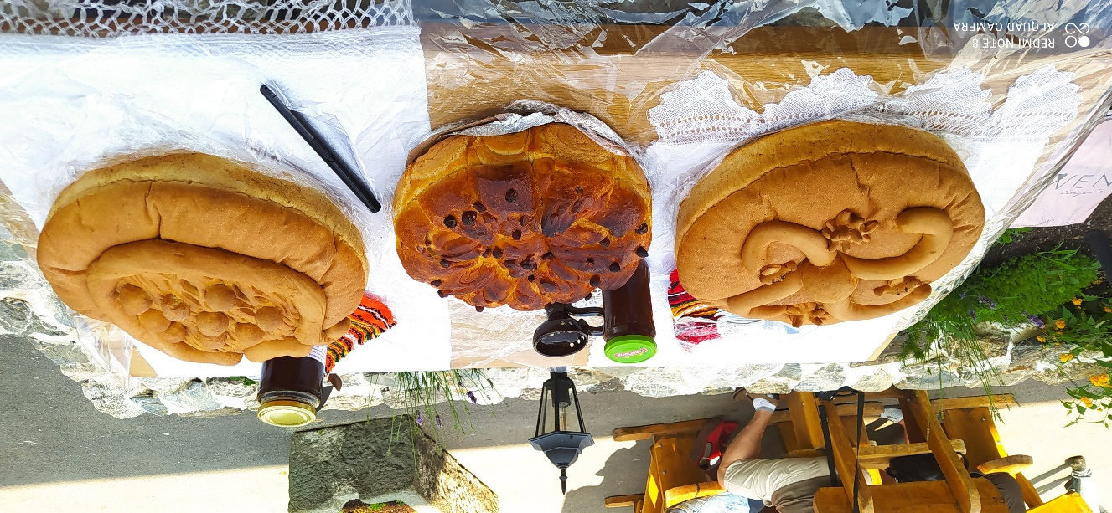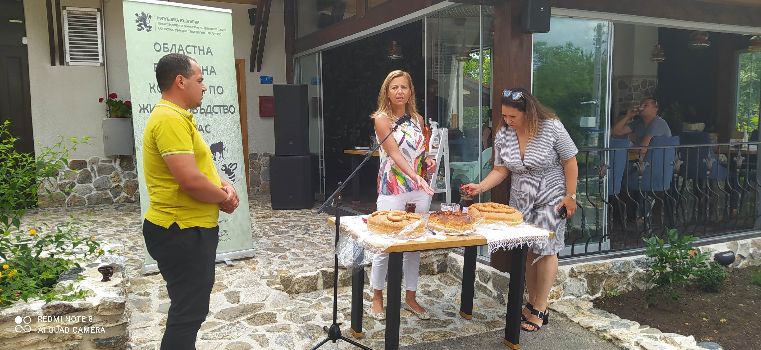 Поздравления за здраве и успешна година към пчеларите поднесоха зам. областния управител на Област Бургас, г-н Асен Бонджев, кмета на община Созопол, г-н Тихомир Янакиев и кмета на община Малко Търново г-н Илиян Янчев, на чиято територия са разположени пчелините на домакините.
Теоретичната част на събитието започна с лекциите на проф. дсн Иванка Желязкова - Ръководител секция „Пчеларство“, Аграрен университет, Т У, гр. Стара Загора. Темата “Източници на замърсяване на пчелните продукти“ беше поискана от пчелари от Бургаска област. Лекторът доведе до знанието им тезата, че пчелите, медът, цветния прашец и прополисът може да се използват за целите на екологичния мониторинг като индикатори за замърсяване на околната среда. Пчелите и пчелните продукти могат да бъдат акумулативен индикатор, така и реактивен индикатор. Замърсителите от околната среда /пестициди, тежки метали, бактерии, ГМО, радиоактивни вещества/, както и от пчеларската практика може в голяма степен да доведат до замърсяване на пчелния мед с акарициди/използвани за контрол на Varroa destrucror/, антибиотици / прилагане за лечение на американски и европейски гнилец, пестициди / за контрол на восъчен молец и малък кошерен бръмбар/, репеленти /използвани при добиването на мед/. Медоносните пчели и някои техни продукти – прашец, прополис и восък, но не мед – могат да се използват като типични биоиндикатори за състоянието на околната среда. Не всички пчелни продукти отразяват състоянието на околната среда в еднаква степен. Лекторът изрази становище, че прашецът дава по-точна информация за замърсяването на средата. Пчелният мед не е добър биоиндикатор за замърсяване на околната среда с тежки метали в сравнение с прашеца. Степента на контаминация с олово намалява в реда пчели – прополис – восъчни пити – мед. През последните години се коментират възможностите за използване на медоносните пчели и пчелните продукти като биоиндикатори по отношение на замърсяване на околната среда с ГМО. При посещение на пчелите на ГМ култури съществува риск за пренос на гени в околната среда и риск за здравето на човека като потребител на пчелните продукти. Там, където се отглеждат ГМ култури, осигуряващи нектар и прашец за медоносните пчели, пчелите събират такъв нектар и прашец и вероятно пчелните продукти ще съдържат прашец на ГМО. Прашец на ГМ рапица, модифицирана за устойчивост към хербициди, е открит в меда на пчелни семейства, намиращи се на 4 км от мястото на експеримента. Става ясно, че при пчелните продукти, генно модифициран може да е само цветният прашец. Поради това, че цветният прашец в меда е в много малки количества, се приема, че медът не е ГМО и в този случай няма никаква опасност за здравето. По отношение на източниците на замърсяване на пчелните продукти от околната среда, свързани със селското стопанство, голяма опасност за качеството на меда е замърсяването с пестициди - химически препарати, предназначени за борба с болестите и вредителите по растенията. Рискът от използването на пестициди, респективно инсектициди в селското стопанство е свързан главно с токсичността им за пчелите. Рискът от замърсяване на меда е относително малък, но цветния прашец се контаминира в по-висока степен.
В качеството си на участник в работната група, съставена от представители на научните среди, излъчени от Селскостопанска академия, Тракийския университет в гр. Стара Загора, Аграрния университет в Пловдив, Лесотехническия университет, Центъра за оценка на риска по хранителната верига, Българската агенция по безопасност на храните, експерти от специализираните дирекции в МЗХГ и представители на неправителствените организации в сектор пчеларство, проф. Желязкова се съсредоточи върху научно-експертния анализ на причините за повишената смъртност на пчелните семейства, предложенията за конкретни действия и мерки за тяхното ограничаване. Представи резултати от извършените извънредни проверки от БАБХ на регистрираните пчелини през м. март и пчелни семейства на територията на цялата страна. Проверени са 21,3% от регистрираните обекти и 26,5% от пчелните семейства, на база налична в БАБХ информация от последния есенен преглед на пчелните семейства през 2020г.. Делът на отпадналите пчелни семейства спрямо проверените е 18,1%, като смъртността е в границата от 4.3 до 41%. Базирайки се на данните в доклада на работната група към МЗХГ, са изведени следните причини, довели до повишена смъртност на пчелните семейства:
- Неблагоприятните климатични условия през последните три години-засушаване или висока влажност и екстремни температури;
- Недостатъчното количество и качество на хранителните запаси, които са предпоставка за презимуване на пчелните семейства;
- Неправилното или ненавременно прилагане на ВМП и ПРЗ;
- Използване на нерегламентирани ВМП и ПРЗ;
- Прилагане на недобри практики в земеделието и пчеларството;
- Разпространение на нозематозата и вароатозата в страната;
- Липса на редовен мониторинг на болестите вароатоза и нозематоза.
- Използване на нерегламентирани фуражи и добавки за подхранване на пчелните семейства, с цел стимулиране на развитието им или за попълване на хранителните запаси.
Отчитайки горните причини и с цел ограничаване на смъртността на пчелните семейства и поддържането и в нива на технологичен брак са предложени следните мерки и действия:
- Краткосрочни мерки и действия:
- Промяна в нормативната база относно:
- настаняване на пчелни семейства в зависимост от наличната медоносна растителност и броя на пчелните семейства, настанени в района/3 км/;
- въвеждане на изискване за минимални познания относно отглеждането на пчелни семейства и периодично обучение на пчеларите;
- разширяване на обхвата на пчелините и пчелните семейства, отглеждани в тях, които да бъдат обследвани за нозематоза в Програмата за надзор и контрол на болестите по пчелите. В същата Програма, да бъде разписан реда за обезщетяване при констатирано заболяване нозематоза от причинителя Nosema ceranae и да се предвиди възможност за включване закупуването на ВМП и допълващи фуражи за борба срещу нозематозата, за подпомагане чрез схемите за качество и интервенциите, предвидени в проекта на Стратегическия план за сектор Пчеларство;
- възможност за въвеждане на по-рестриктивни часови ограничения по време на активния летеж на пчелите/от април до октомври/ при извършване на третирания с ПРЗ на земеделски култури;
- възможност за прилагане на вечерно и нощно третиране с инсектициди на площи, заети със земеделски култури и овощни видове, там, където това е научно обосновано.
- Надграждане на Електронната платформа за оповестяване на растителнозащитни мероприятия в посока подобряване на функционалността и включване на контрол от страна на компетентния орган;
- Инвентаризация на пчелините с цел актуализация на броя на отглеждане на ниво на община пчелни семейства и предприемане на мерки спрямо нерегламентираните пчелини;
- Извършване на повторни проверки от страна на ОВЛ в пчелините след приключване на пролетните прегледи за верификация на информацията, подадена от РВЛ и вземане на достатъчен брой проби при съмнение за заразни и паразитни болести за изследване и статистически анализ;
- Разработване на научнообоснована унифицирана анкета за обследване на причините за отпада на пчелните семейства, позволяваща статистически анализ и коректни изводи;
- Синхронизиране на третиранията срещу вароатозата между пчелините в дадена област, с цел да се избегне реинфестация от съседни пчелини;
- Засилване на контрола върху предлаганите восъчни основи в България, относно наличие на замърсявания от пестициди и парафин.

- Дългосрочни мерки и действия:
- Разработване на ръководство за добри пчеларски практики;
- Изготвяне на процедура за вземане на проби от почва и растения в областите с повишена смъртност на пчелните семейства за установяване на химични замърсители;
- Стартиране на процедура по акредитация на методите за идентифициране на рода Nosema spp. за количествено съдържание на ноземнитe спори в пчелната колония и диагностициране на вируси по пчелите;
- Изготвяне на карта с данните за наситеността на медоносна растителност, въз основа на която да се изготвят препоръки за максимален брой пчелни семейства, които могат да се разположат на съответната територия.
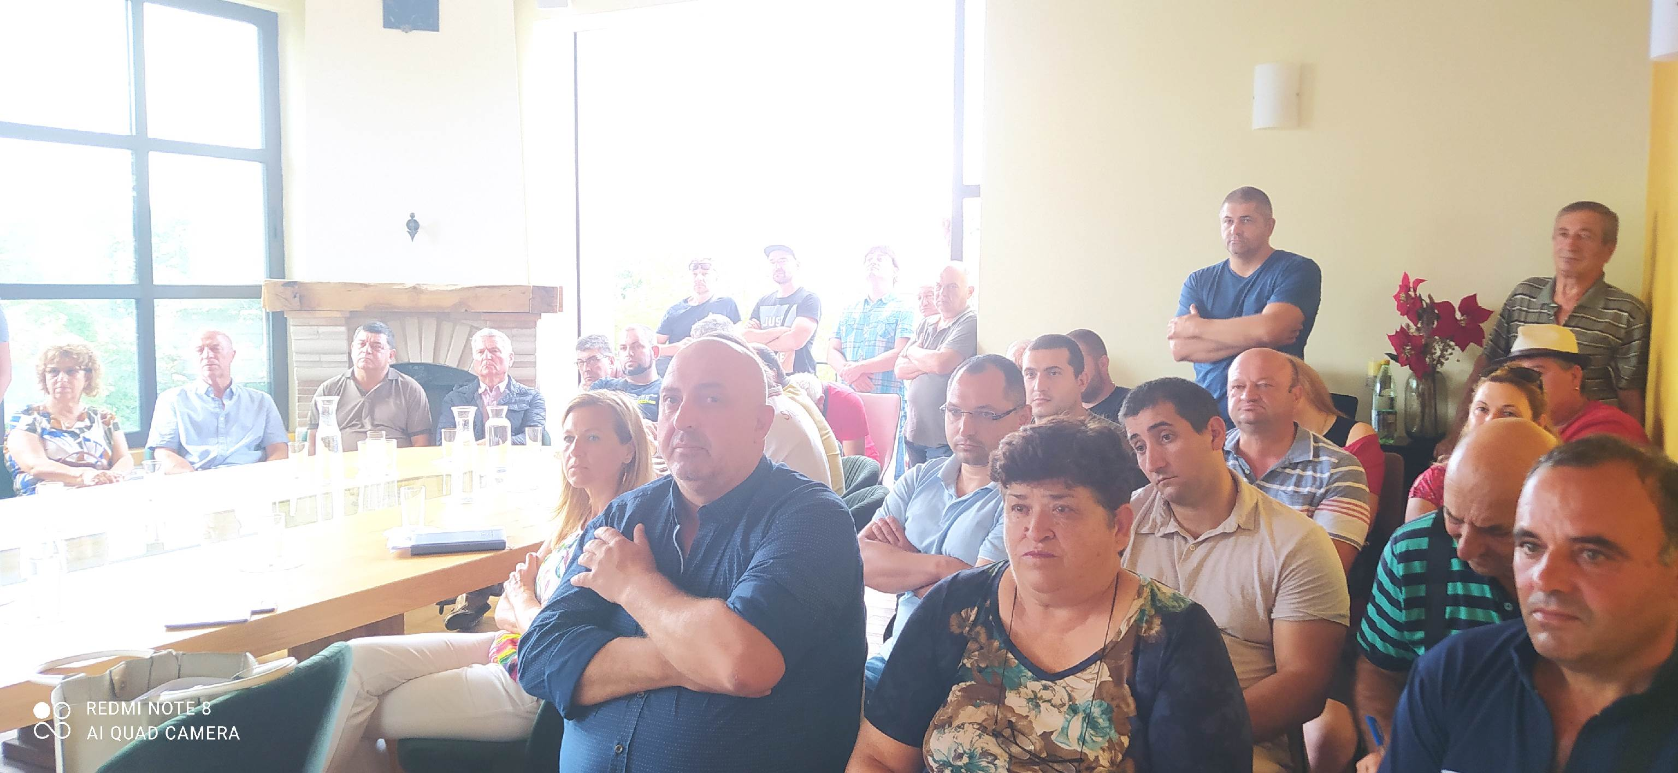
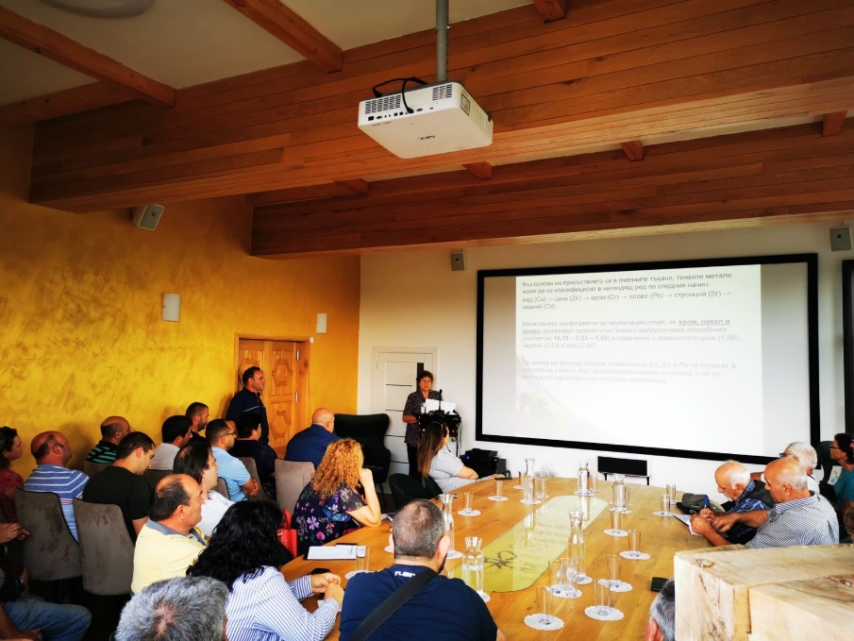

▪ Темата за „Третиране на пчелните семейства против вароатоза (акар) чрез сублимация с оксалова киселина“ беше темата, която г-н Николай Хосейни - четвърто поколение пчелар от Пловдивската фамилия Хосейни, която отглежда пчели от 110 години, с приз “Пчелар №1 на България” за 2019г. на в. “Пчела и кошер”, сведе до знанието на пчеларите. Лекторът обърна внимание на етиологията на причинителя на заболяването, който се явява един от най-големите врагове на пчелите и пчеларите и последствията от опаразитяването с кърлежа са нетрудоспособни пчели, дисфункционално пчелно семейство и загубата му. Направи преглед на борбата с вароатозата през последните 50 години, като започна с идентифицирането на Вароатозата като заболяване в Европа, появата на първите лекарства против Вароатоза на базата на акарициди (флуметрин, тауфлувалинат и кумафос), премина през темета за нов вид третиране – с етерични масла и разясни последния етап - третирането с органични киселини. Наблегна на предимствата на третирането с органични киселини: няма натрупване във восъка, няма доказана резистентност на вароа, няма карантинен период, подходящи за биопчеларство. Извърши сравнителен анализ между методите на „Накапване“ и „Напръскване“ с оксалова киселина, които отнемат продължително време, трудно обхващат всички пчели (невъзможно обезпаразитяване на пчелата извън кошера), водят до подмор и методът „Третиране на пчелните семейства чрез сублимиране“, който предлага предимства: най-висок процент смъртност на Вароа, без отваряне на кошер – отнема малко време, обхваща всички пчели в кошера, може да се третира по всяко време на годината, когато пчелите са в кошера и нисък процент подмор.
Г-н Николай Хосейни на практика показа предимствата на метода:
По-бързо – около 30 секунди на пчелно семейство;
Не се отваря кошер;
Може да се третира по всяко време на годината, когато пчелите са в кошера;
Единствения метод който обхваща абсолютно всички пчели в кошера;
Над 97% смъртност на акара.
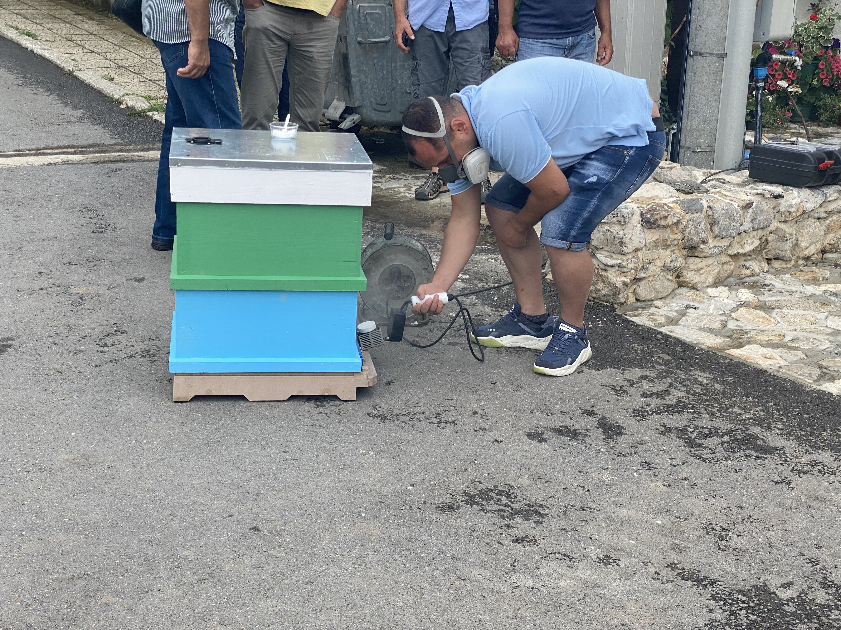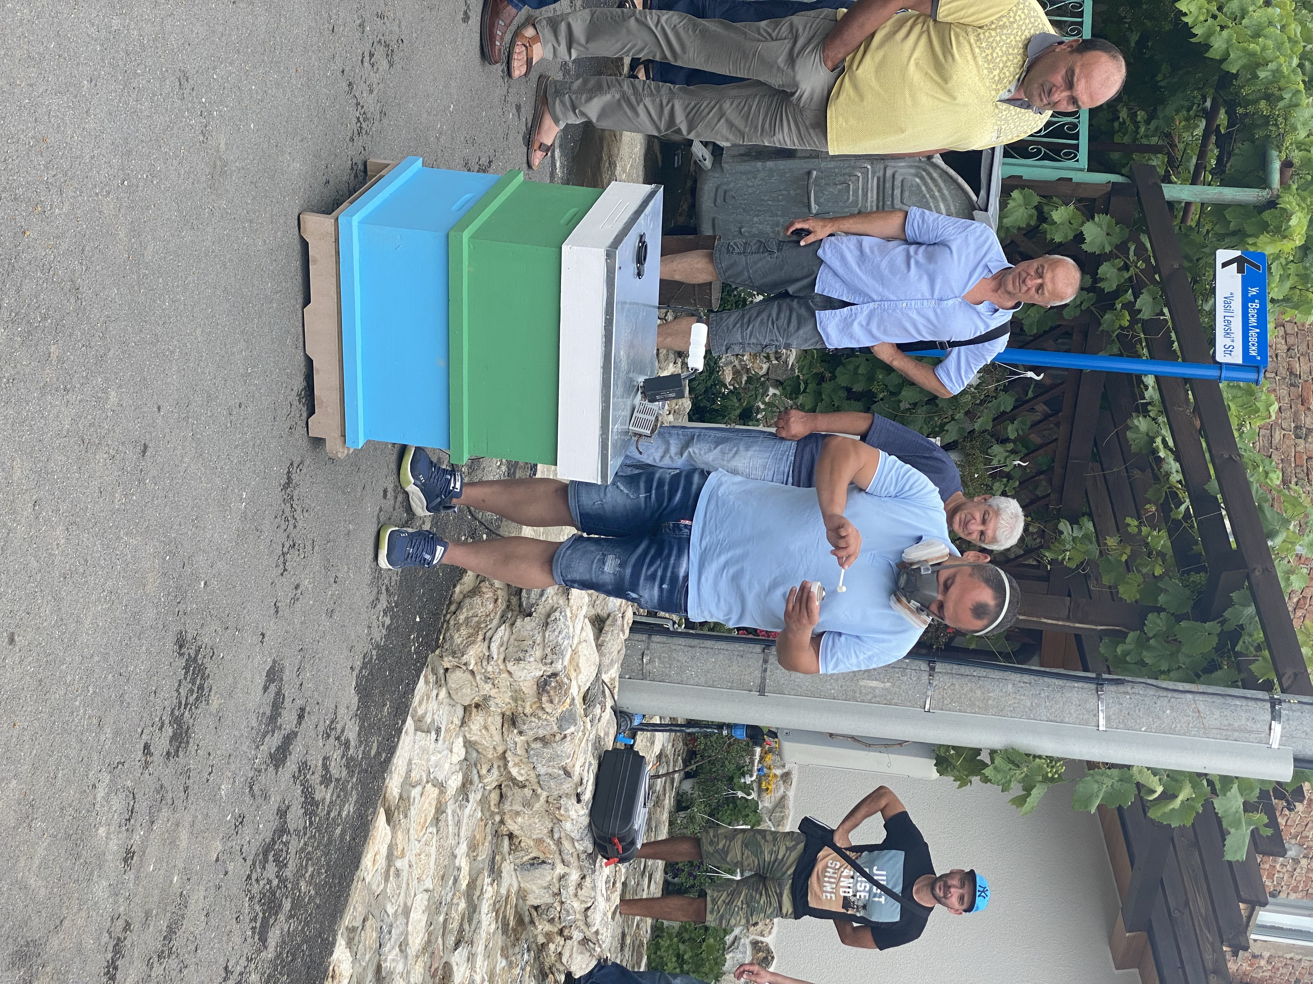

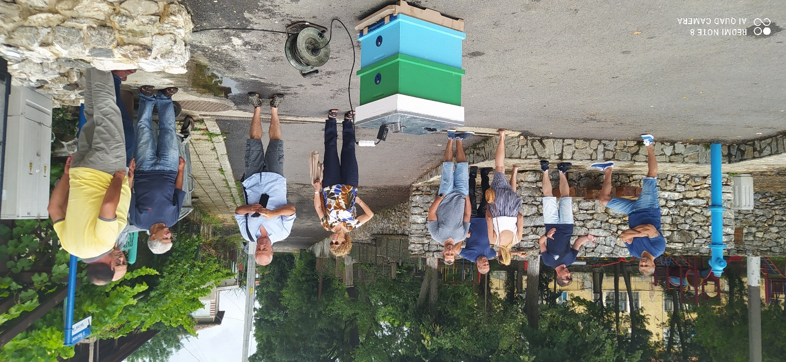

Лекцията на професионалния пчелар г-н Борис Бормалийски също беше посрещната с голям интерес и предизвика разгорещени разговори и дискусии. Той с голяма охота сподели своя професионален опит в отглеждането на пчелите, важните моменти в професионалното пчеларство и основните грешки на по-малките стопанства. За пчеларя, основната единица, с която борави – планира, обработва, транспортира това е пчелинът. Борис Бормалийски в действителност е професионален и мащабен за понятията в България пчелар, държи на собствената преработка и реализация на пчелните продукти, пчелен мед и цялото количество реализира на дребно.

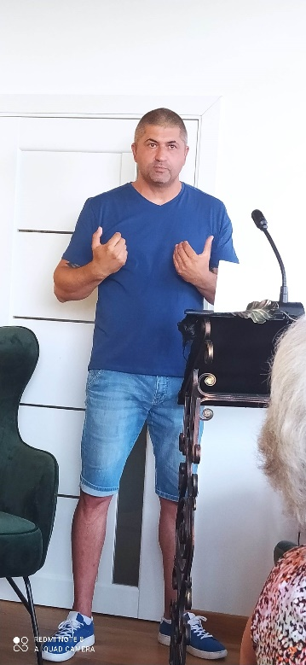
Борис счита, че прилагане на мениджмънта в пчеларството е най-важния и съществен фактор, който определя резултата от цялостната дейност на пчеларската ферма. Мениджърът е личността, която ръководи и координира работата на пчелина. Това се постига чрез максимално използване на своите и на подчинените му сили, знания и опит. Прегледът на извършената работа, новите задачи, планирането на тактиката и стратегията, вземането на решенията е необходимо да става с работещия персонал. Едно от основните преимущества за печеливша ферма е добре изграден екип от работници, които имат интерес и желание да работят съвестно и качествено, да подпомагат дейността по взимане на решения. Работата им трябва да бъде оценявана периодично, като им се предоставя достатъчно инициатива. Работещият персонал, организиран правилно, стимулиран редовно, ангажиран целогодишно, може да направи чудеса. Точно това е разбрал, прилага и ежедневно подкрепя в своята работа Борис Бормалийски-подреждането и поддържането на работещи пчелини изисква много усилия, време и пари. Четиримата му работника са ангажирани целогодишно: подготвят се кошери, събира се инвентар, центрофугира се мед. През най-усилните месеци – май, юни и юли, грижите са за пчелите и меда. През останалото време се изработват пособия, кошерите са под наблюдение, взимат се отпуски, като през зимата основната дейност е по пакетирането и пласирането на меда.
Лекторът призова пчеларите да се грижат за пчелите през зимните месеци, което е предпоставка за минимална смъртност. Осведомителният преглед е желателно да се извърши възможно най-рано, когато метеорологичните условия позволяват. Целта на прегледа е за кратко да се установи какво е състоянието на всяко семейство и да се подпомогнат незабавно тези, които се нуждаят. Проверяват се количеството и качеството на хранителните запаси, наличието на майка, смъртност и здравословно състояние на пчелите. От съществено значение е правилното подхранване на пчелните семейства. Пчеларят трябва да знае за всяко семейство колко храна има и докога ще му стигне. През месеците август и септември количеството запаси от храна, които има в гнездото оказват решаващо влияние за нарастването на пчелите, които ще зимуват и за медодобива през следващата година. Пчелите, които ще зимуват, трябва да изхранват пило, да натрупват белтъчни резерви, за което е необходимо пчеларите да подпомогнат активно пчелните семейства посредством стимулиращо белтъчно подхранване, а през януари и февруари да доставят качествена храна- инвентирана твърда храна само на кошерите, които се нуждаят.
Според професионалния пчелар, литературата за пчеларството въобще не е толкова ефективна, колкото общуването с хора от този бранш, които можеш да разпитваш надълго и нашироко. Една от хубавите черти на хората, които произвеждат мед е, че не пазят знанията за себе си, а винаги се отзовават със съвети или помощ, когато някой колега има нужда от тях. Особено пък, ако той е млад, работлив и любознателен.
Борис е твърдо убеден, че добрата комуникация със земеделските стопани и синхронизираните действията по провеждане на растителнозащитните мероприятия, опазвайки пчелите и пчелните семейства от отравяне са разковничето за здрави и силни пчелни семейства.

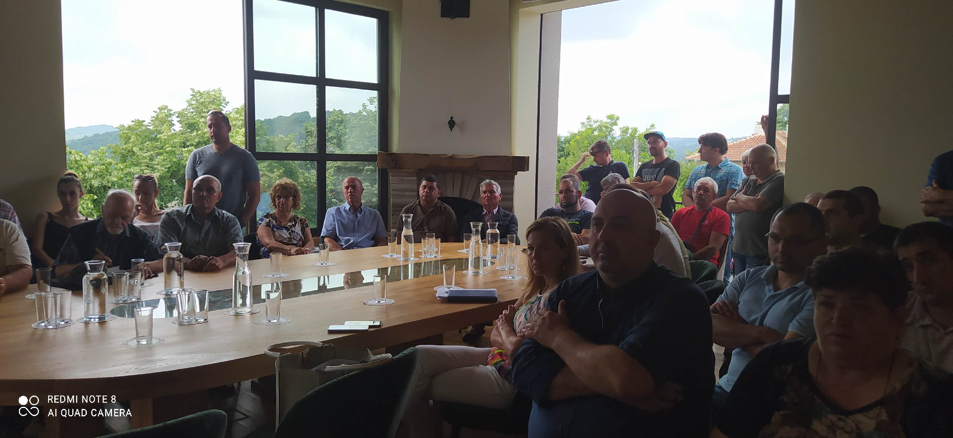Темите, разисквани по време на информационния ден предизвикаха дискусии между пчеларите, доведоха до обмен на полезна информация и провокираха предложения, които да доведат до намаляне на смъртността по пчелите:
- Да се криминализира третирането на растенията по време на цъфтеж с препарати за растителна защита;
- Техниката, която се използва за третирането на растенията да бъде оборудвана с GPS система за навигация;
- Стриктен контрол от страна на държавните институции по отношение на виртуалните пчелни семейства.
Предстои провеждане на Демонстрационни семинари за овцевъди през м. август 2021г..

